**Exercices 3 :**

1. **Saisie des données**

Reproduire le tableau suivant :

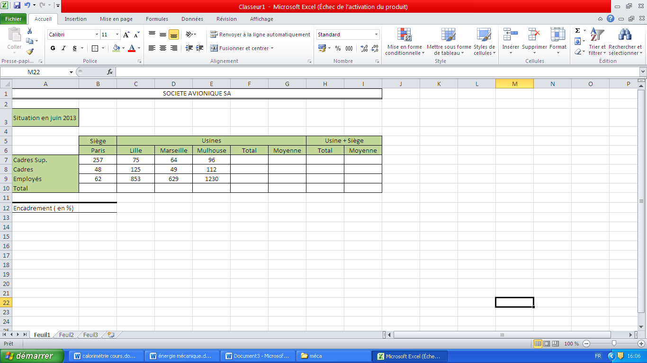

1. **Mise en forme**

Reportez-vous au tableau ci-dessus

1. **Saisie des formules**

* Utilisez les fonctions somme et moyenne pour compléter le tableau
* Pour la cellule B12 : =(cadres Sup. + Cadres)/total